***Diseño de Software e***

***Integración de Sistemas***

**INTEGRACIÓN DE SISTEMAS EMPRESARIALES AVANZADO**

**LABORATORIO N° 04**

**DEFINICIÓN DEL TRABAJO A REALIZAR**

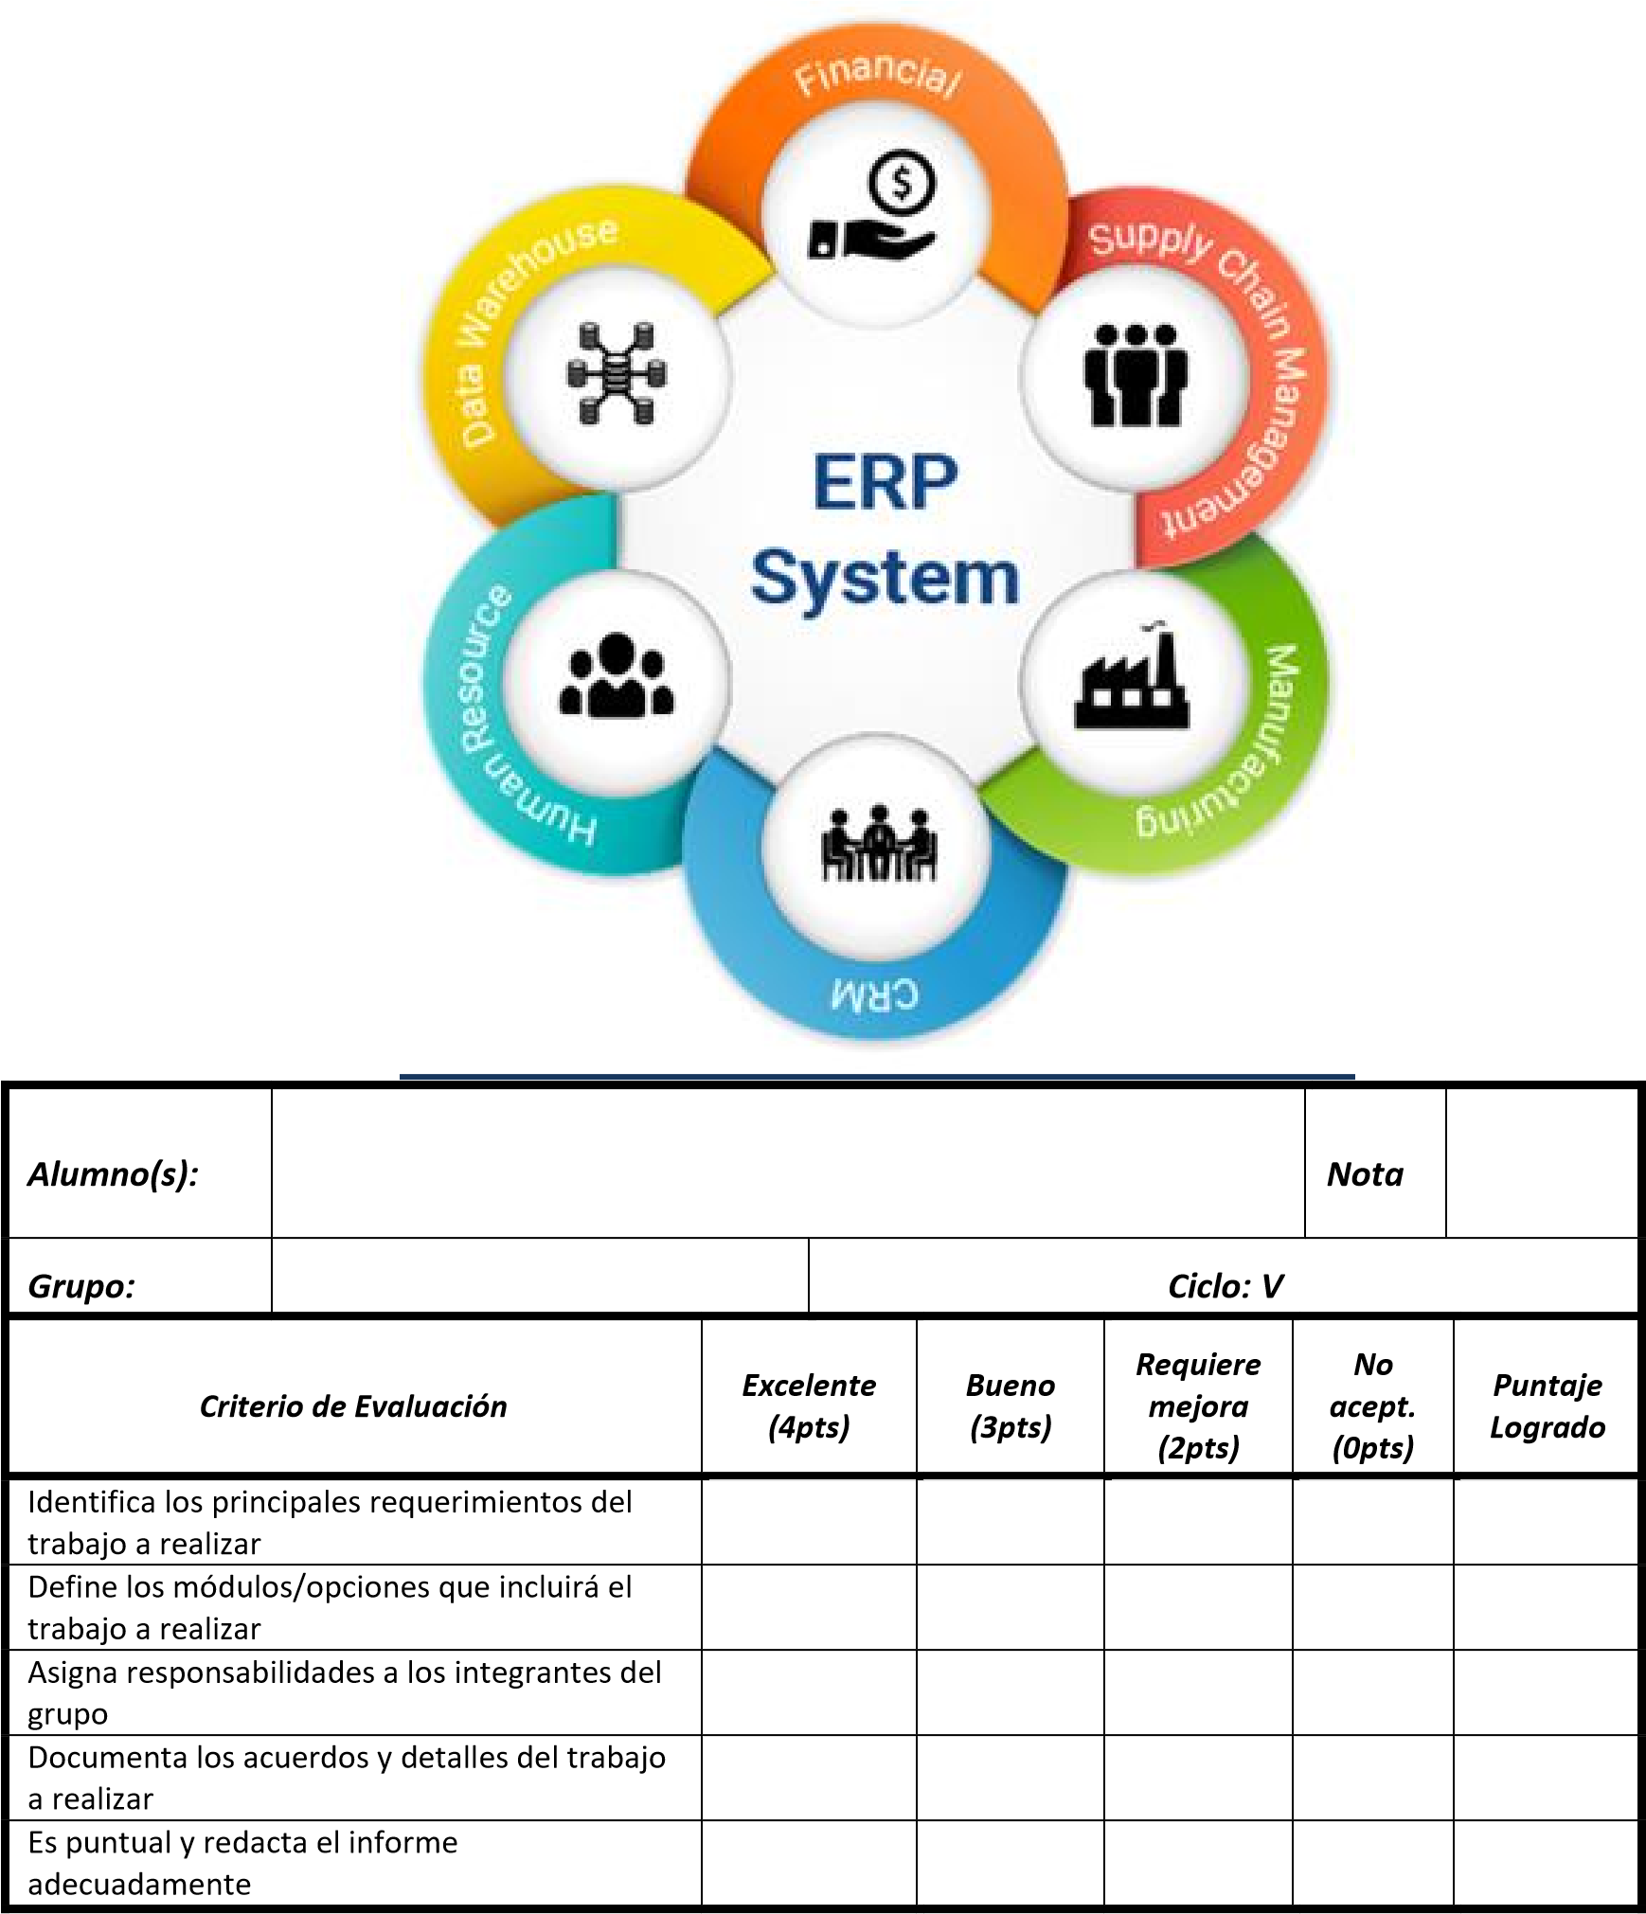

**Laboratorio 04: DEFINICIÓN DEL TRABAJO A REALIZAR**

# Objetivos:

Al finalizar el laboratorio el estudiante será capaz de:

* Identificar los principales requerimientos del trabajo a realizar
* Definir las responsabilidades de los integrantes del grupo ● Documentar los alcances del trabajo a realizar

# Seguridad:

* Ubicar maletines y/o mochilas en el gabinete del aula de Laboratorio.
* No ingresar con líquidos, ni comida al aula de Laboratorio.
* Al culminar la sesión de laboratorio apagar correctamente la computadora y la pantalla, y ordenar las sillas utilizadas.

# Equipos y Materiales:

* Una computadora con:
* Windows 7 o superior
* Conexión a la red del laboratorio
* Software de virtualización (Opcional)
* Software ERP ODOO instalado

# Procedimiento:

1. **Integrantes**
   1. Complete la siguiente tabla indicando los **integrantes** del grupo

|  |  |  |
| --- | --- | --- |
| **Nro** | **Nombre** | **Cargo asignado** |
|  | Ryldo Giovany Quispe Andia |  |
|  | Cristian Baca Puma |  |
|  | Jack Bustinza Gamero |  |
|  | Michell Mayorga Gutierrez |  |
|  | Jhordan Mayhua Ubillas |  |

1. **Trabajo**
   1. Nombre del módulo a desarrollar:

RP para colegio Cristo de la Luz

* 1. Objetivo general:
* Crear RP para la el colegio Cristo de la luz
  1. Objetivos específicos:
* Generar reportes de alumnos, de matrículas, profesores asistencias, padres, cursos, años académicos, biblioteca, admisión, exámenes, horarios.
* Crear modificar eliminar consultar todo tipo de datos mencionado anteriormente.
  1. Elabore los Diagrama de casos de uso más importantes del módulo asignado:

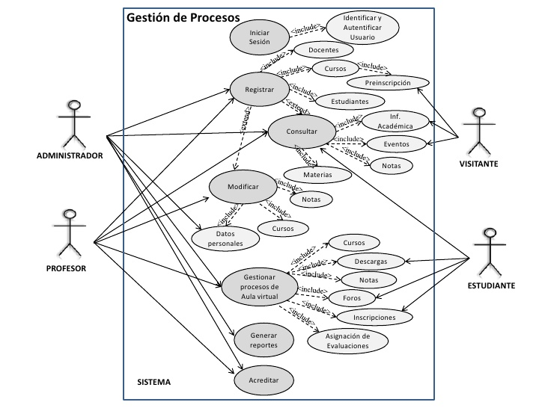

* 1. Adjunte la maquetación de las interfaces mas importantes que implementara en la aplcación

REGISTRAR MODIFICAR ELIMINAR DE ALUMNOS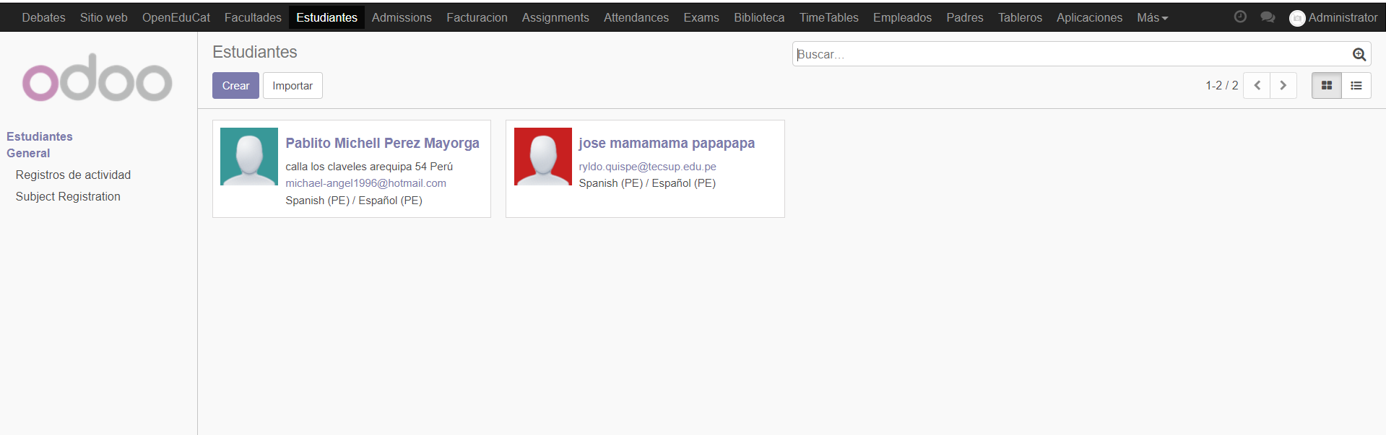

REGISTRAR MODIFICAR ELIMINAR DE PADRES

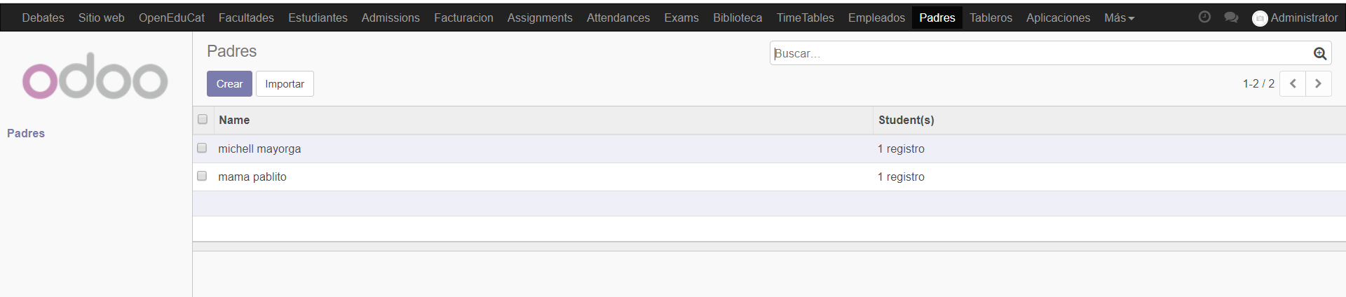

REGISTRAR MODIFICAR ELIMINAR DE EMPLEADOS

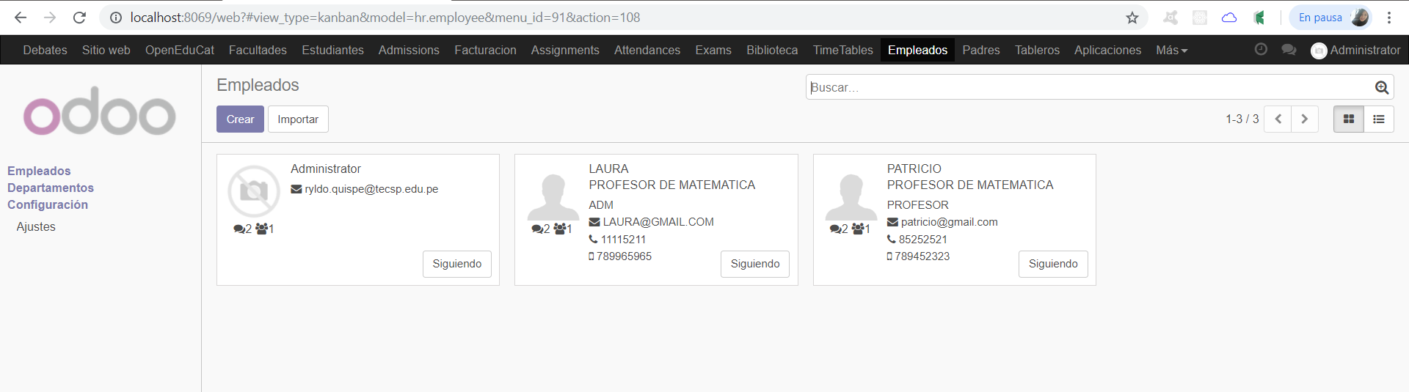

REGISTRAR MODIFICAR ELIMINAR ASISTENCIA

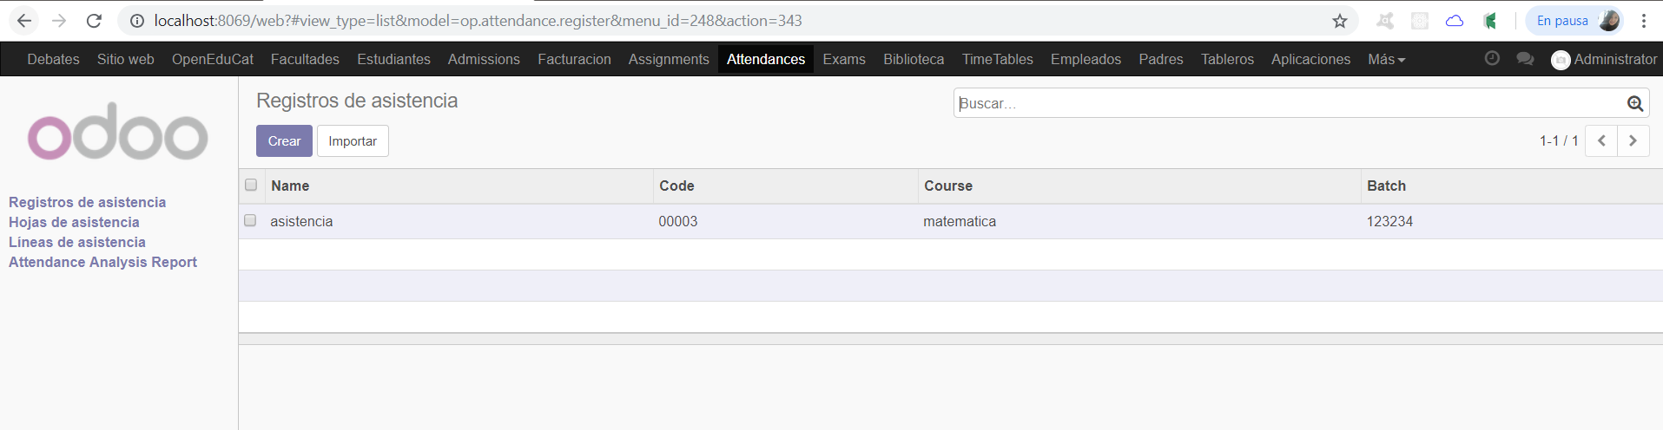

REGISTRAR MODIFICAR ELIMINAR EXAMENES

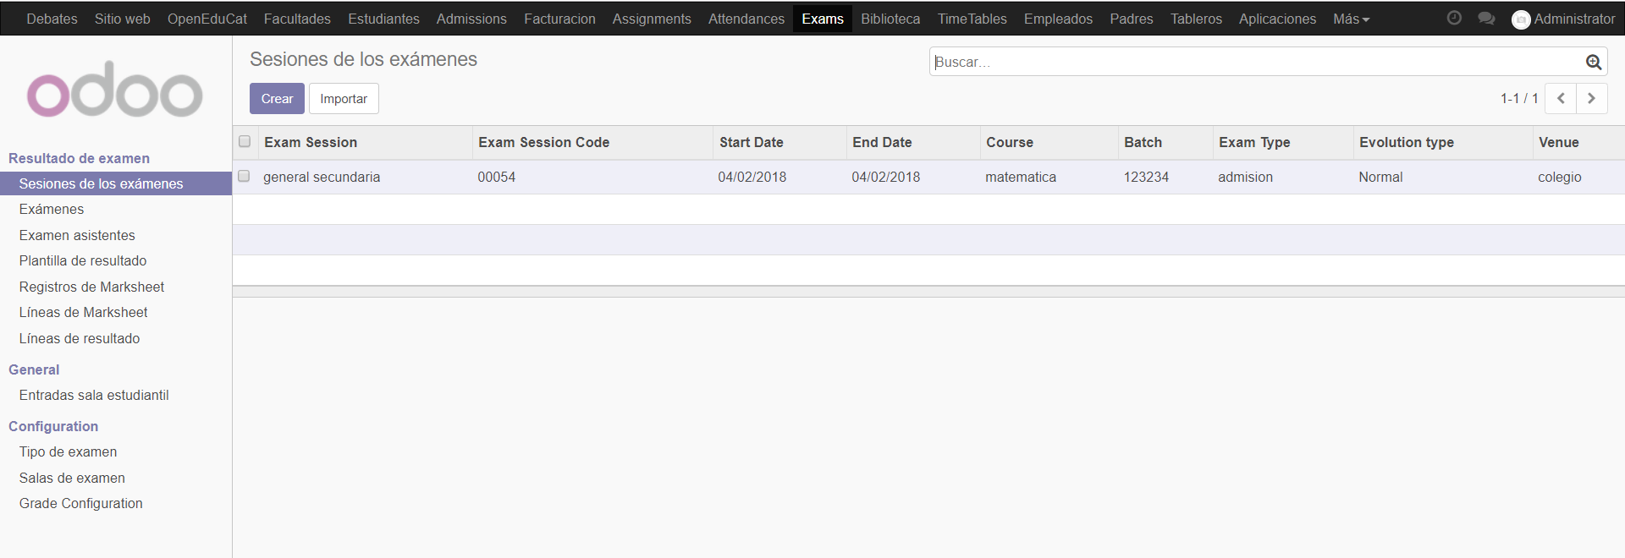

FACTURACION ELECTRONICA

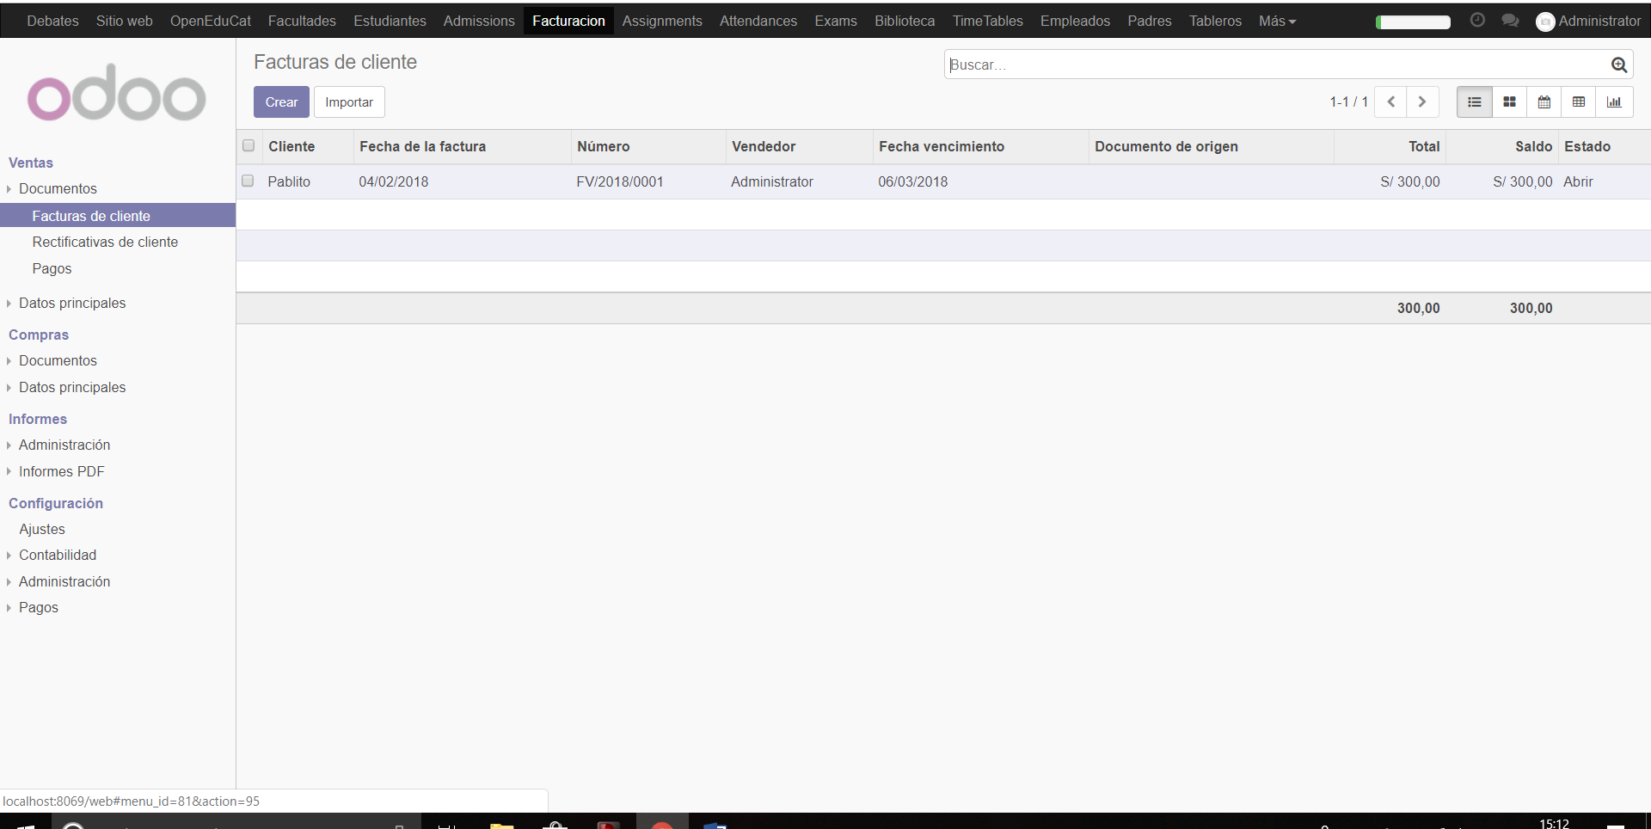

CREAR MODIFICAR ELIMAR CURSOS

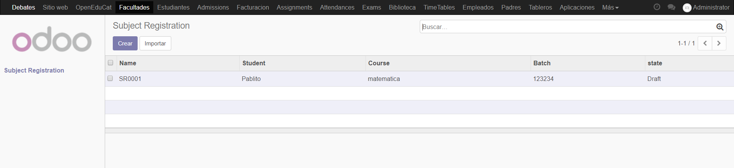

CREAR REGISTRO PARA EXAMEN DE ADMISION

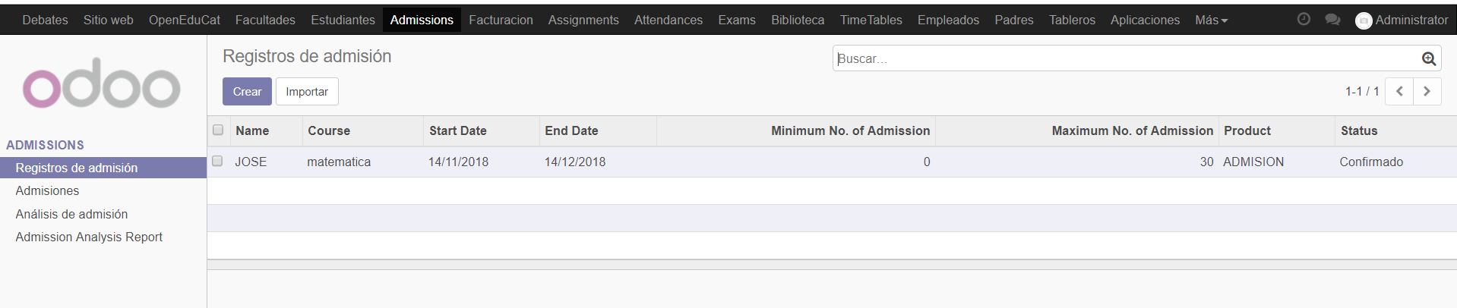

REGISTRO DE BIBLIOTECA

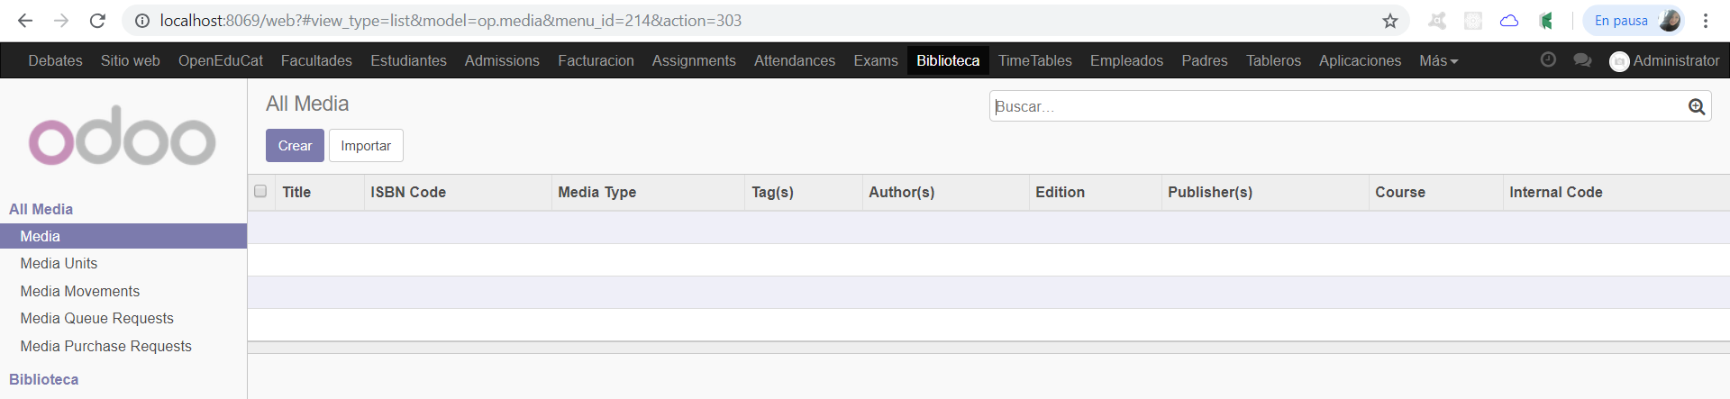

REGISTRO DE NOTAS

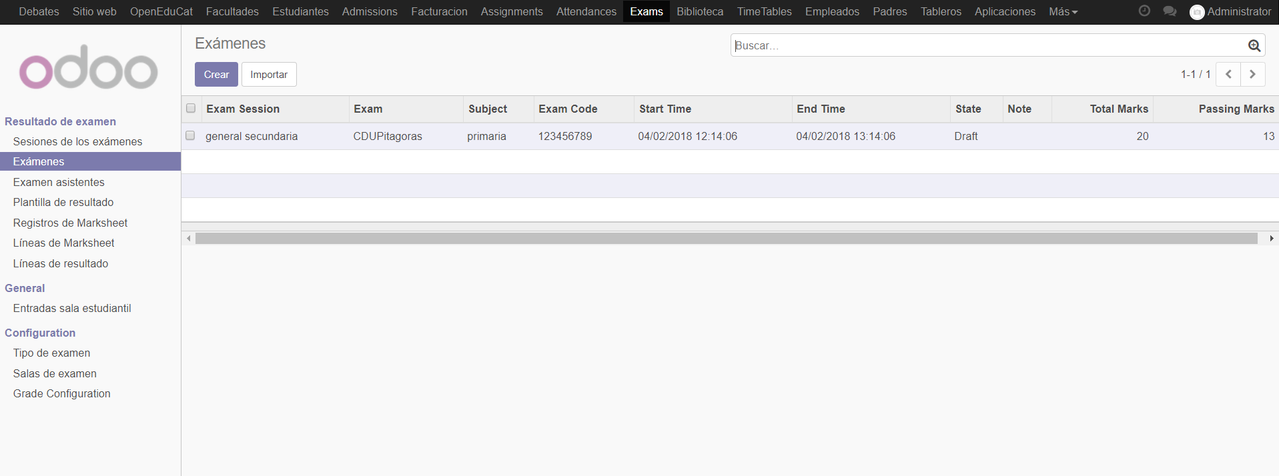

SITIO WEB PARA EL COLEGIO

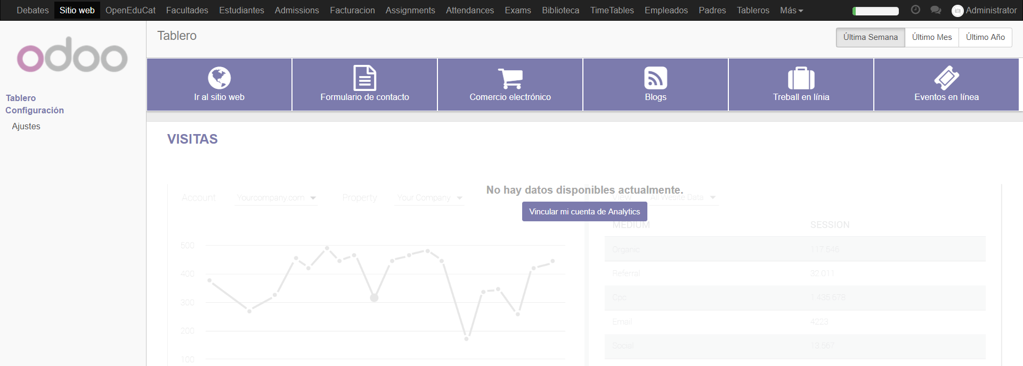

* 1. Adjunte la lista de servicios web que utilizara su aplicación (Coordine con el equipo responsable de administrar el acceso a la base de datos para definir los web methods necesarios)
* Odoo Server

# Observaciones y Conclusiones:

Indicar las conclusiones que llegó después de los temas tratados de manera práctica en este laboratorio.

|  |
| --- |
| * Utilizaremos módulos de terceros para desarrollo el proyecto * Crearemos sitio web para el colegio con un módulo propio * Eliminaremos campos innecesarios para el desarrollo de nuestro proyecto * Utilizaremos el modulo chat en vivo que nos permitirá comunicarnos con el usuario y el administrador * El proyecto esta dedicado para el colegio cristo de la luz con el fin de sistematizar todo sus archivos notas matriculas facturación empleados alumnos y otros. |